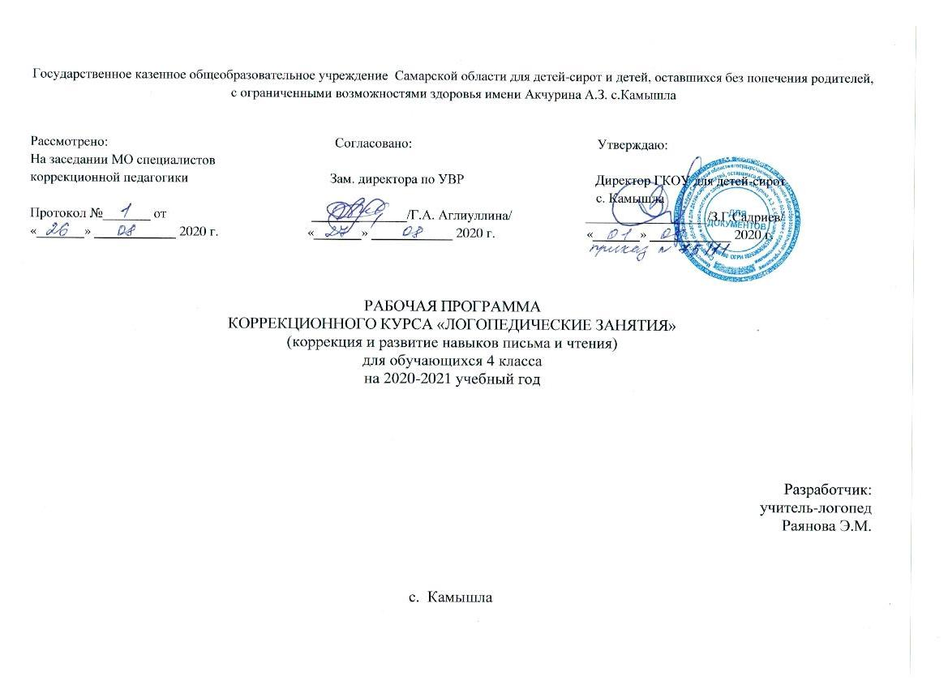

Пояснительная записка
Рабочая программа коррекционного курса «Логопедические занятия» по коррекции и развитию письма и чтения для обучающихся 4 класса составлена в соответствии с учебным планом общего образования обучающихся с легкой и средней степенью умственной отсталости на 2020-2021 учебный год3 – 4классы (I вариант), на основе Программы специальных (коррекционных) образовательных учреждений VIII вида подготовительный, 1-4 классы./ Под ред. В.В. Воронковой – М.: «Просвещение», 2010г., методик коррекции нарушений речи Р.И. Лалаевой, Л.Н. Ефименковой, И.Н. Садовниковой, Е.В. Мазановой, а также с учетом структуры речевых нарушений и особенностей психофизического развития учащихся.
Расстройства устной и письменной речи у детей с лёгкими интеллектуальными нарушениями проявляются на фоне недоразвития познавательной деятельности, нарушенного психического развития в целом. Речевые нарушения у таких детей носят системный характер, то есть страдает речь как целостная функциональная система, нарушаются все её компоненты: фонетико-фонематическая сторона, лексический и грамматический строй, связная речь.
Нарушения устной речи еще более усугубляют недоразвитие познавательной деятельности умственно отсталых обучающихся, затрудняют процесс овладения письмом и чтением, а на более поздних этапах приводят к трудностям в усвоении программы по русскому языку и программ гуманитарных предметов.
Нарушения устной и письменной речи обучающихся 4а класса носят характер стойкого недоразвития речи, для которого характерно: нарушения звукопроизношения, длительный процесс автоматизации звуков и введения их в самостоятельную речь, недоразвитие фонематического восприятия и фонематического анализа и синтеза, аграмматизмы, проявляющиеся в сложных формах словоизменения, нарушения сложных форм словообразования, недостаточная сформированность связной речи (в пересказах наблюдаются нарушения последовательности событий);выраженная дислексия, дисграфия смешанного вида. Поэтому логопедическое воздействие направлено на речевую систему в целом, т.е. на развитие фонетико-фонематической стороны, лексики, грамматического строя, связной речи, навыков письма и чтения.
Логопедическая работа является важным звеном в системе коррекционной работы. Планирование логопедических занятий построено по цикличному принципу и предполагает повторение тематики в каждом классе, на более высоком уровне: усложняется речевой материал, формы звукового анализа и синтеза.
Промежуточная аттестация по данному курсу проводится в форме динамического контроля в рамках диагностики навыков письма и чтения в конце учебного года.

- Цель:восполнение пробелов в развитии средств языка и функции устной и письменной речи удетей с нарушением интеллекта.
Задачи:
-образовательные: обучение орфографически и грамматически правильному письму, чтению с учётом требований программы класса по письму и чтению.
-коррекционно-развивающие:
1)развитие фонематического восприятия, всех видов языкового анализа и синтеза;
2)уточнение, обогащение, активизация словарного запаса, расширение семантики слова;
3)развитие навыков словоизменения и словообразования;
4)развитие структуры предложения;
7)повышение речевой мотивации;
8)развитие устойчивости и переключаемости внимания;
9)расширение объёма зрительной и слуховой памяти;
10)развитие зрительного гнозиса (предметного и буквенного), зрительно-пространственного анализа и синтеза;
11)развитие пространственного восприятия и представлений, пространственной ориентировки;
12)формирование и развитие мыслительных операций: анализа, синтеза, сравнения, обобщения;
13) развитие мелкой моторики;
14)развитие и совершенствование коммуникативной готовности к обучению:
-умение внимательно слушать и слышать педагога;
-умение понять и принять учебную задачу;
-умение целенаправленно и последовательно выполнять учебные действия в соответствии с заданием;
-умение переключаться с одного вида деятельности на другой;
-умение осуществлять самоконтроль;
-умение адекватно реагировать на контроль и оценки педагога.
15)формирование коммуникативных умений и навыков, адекватных учебной деятельности:
-умение давать ответы в соответствии с инструкцией;
-соблюдение речевого этикета при общении;
- воспитательные:
1) воспитание уважительного отношения к одноклассникам;
2) развитие учебной мотивации;
3) формирование положительного отношения к достигнутым успехам.

- Местокоррекционного курса в учебном плане
Рабочая программа составлена для группыобучающихся4а класса. На групповые логопедические занятия по коррекции и развитию навыков письма и чтения в 4а классе отводится 2 часа в неделю, общий объем составляет 68 часов. Количество часов, отведенных на определенную тему, может варьироваться в зависимости от индивидуальных особенностей обучающихся группы, структуры речевого нарушения и степени усвоения материала.

- Видыдеятельностина занятиях:
1) беседа, пересказ, ответы на вопросы;
2) чтение слов, предложений, текстов;
3) демонстрация (показ образца, наблюдение, рассматривание, просмотр видео, слайдов, прослушивание записей);
4) списывание: а) с рукописного текста, б) с печатного текста;
5) упражнения (конструктивное, речевое, игровое);
5) картинный, слуховой диктанты;
6) дидактические игры.

- Основные требования к знания и умениям обучающихся
Обучающиеся должны знать:
- буквы русского алфавита;
- признаки гласных и согласных звуков;
- твердые и мягкие согласные звуки и буквы, их обозначающие;
- звонкие и глухие согласные;
- звуки, имеющие акустико-артикуляционное сходство;
- ударные и безударные гласные;
- графическое изображение звуков.

Обучающиеся должны уметь:
- писать буквы русского алфавита;
- различать звуки и буквы, слоги и слова, словосочетания и предложения;
- различать гласные и согласные звуки;
- различать твёрдые и мягкие согласные;
- различать звонкие и глухие согласные;
- различать звуки буквы,имеющие акустико-артикуляционное сходство;
- различать ударные и безударные гласные;
- производить звуковой, буквенный, слоговой анализ и синтез слов, а также языковой анализ и синтез предложений;
- графически обозначать звуки, слоги и слова;
- составлять слова из букв и слогов разрезной азбуки;
- различать слова, обозначающие предмет, действие предмета, признак предмета;
- подбирать группу родственных слов;
- правильно и выразительно читать текст целыми словами вслух и про себя;
- отвечать на вопросы по содержанию прочитанного;
- пересказывать прочитанный текст;
- списывать текст целыми словами и словосочетаниями;
- писать под диктовку тексты;
- применять на письме изученные орфограммы.

- Календарно-тематическое планирование

№ | Тема урока | Кол-во часов | Дата
 | 1 четверть
1. | Диагностика навыков письма и чтения.  Ведение документации. | 2
 | Развитие языкового анализа и синтеза
2. | Речь. Предложение. Слово. Слог. Звуки и буквы. | 1
3. | Развитие навыков буквенного анализа и синтеза (упражнения с пропусками букв). | 1
4. | Слоговой анализ и синтез. Слова сложной слоговой структуры. | 1
5. | Ударение. Смысловая роль ударения. | 1
 | Развитие фонематического восприятия
6. | Закрепление навыка смягчения согласных гласными 2 ряда. Различение гласных 1-2 ряда | 1
 | 2 четверть
 | Закрепление навыка различения букв, схожих кинестетически; букв и звуков, схожих акустически:
7. | Различение е-й. | 1
8. | Различение а-о. | 1
9. | Различение ч-ц. | 1
 | Орфография, фонематическое восприятие
10. | Правописание безударных гласных в слове. | 1
11. | Роль мягкого знака:
12. | Смягчающий «ь». | 1
13. | Разделительный «ь». | 1
14. | Правописание сочетаний гласных а, у, и с шипящими. | 1
15. | Письмо по слуху. | 1
 | 3 четверть
16. | Правописание парных звонких и глухих согласных в конце слова. | 1
17. | Правописание парных звонких и глухих согласных в середине слова. | 1
18. | Раздельное написание предлогов до, без, над, под, около. | 1
19. | Словарные слова. | 1
20. | Письмо по слуху | 1
 | Развитие лексического и грамматического строя речи, связной речи.
21. | Различение слов, обозначающих предмет, действие предмета, признак предмета. | 1
22. | Родственные слова. | 1
23. | Словоизменение слов, обозначающих действие предмета в числе, в роде. | 1
24. | Словоизменение слов, обозначающих признак предмета, в роде, в падеже. | 1
25. | Письмо по слуху. | 1
 | 4 четверть
26. | Антонимы в предложении. | 1
27. | Синонимы в предложении. | 1
 | Работа над структурой предложения и связной речью
28. | Порядок слов в предложении. | 1
29. | Распространение предложений словами, обозначающими признак предмета. | 1
30. | Последовательность предложений в тексте. | 1
31. | Составление рассказа по серии картин и опорным словам, по вопросам. | 1
32. | Динамический контроль навыков чтения в рамках промежуточной аттестации. | 1
33. | Динамический контроль навыков письма в рамках промежуточной аттестации. | 1

- Учебно-методический комплекс

№п/п | Методическое обеспечение | Год издания
1 | Аксенова А.К., Якубовская Э.В. Дидактические игры на уроках русского языка в 1-4 классах вспомогательной школы: Кн. для учителя.- 2-е изд., доп.- М.: Просвещение,- 176 с: ил. | 1991г.
2 | Ефименкова Л.Н., МисаренкоГ.Г.Организация и методы коррекционной работы логопеда на школьномлогопункте: Пособие для логопеда.-М.: Просвещение.-236 с. | 1991г.
3 | Ефименкова Л.Н., СадовниковаИ.Н.Исправление и предупреждение дисграфии у детей. – М.: Просвещение.
4 | Лалаева Р.И. Логопедическая работа в коррекционных классах. – М.: ВЛАДОС. | 2001г.
5 | Мазанова. Е.В. Коррекция дисграфии на почве нарушения языкового анализа и синтеза Конспекты занятий для логопедов. – М.: Изд. ГНОМ и Д, - 128 с. | 2007 г.
6 | Мазанова Е.В. Коррекция аграмматическойдисграфии. Конспекты занятий для логопедов. – М.: Изд. ГНОМ и Д, - 128 с. | 2007 г.
7 | Мазанова Е.В.. Коррекция акустическойдисграфии. Конспекты занятий для логопедов. – М.: Изд. ГНОМ и Д, - 128 с. | 2007 г.
8 | Мазанова Е.В. Коррекция оптическойдисграфии. Конспекты занятий для логопедов. – М.: Изд. ГНОМ и Д, - 128 с. | 2007 г.
9 | Мазанова Е.В. Учусь работать со словом. Альбом упражнений по коррекции аграмматическойдисграфии. – М.: Издательство ГНОМ и Д. | 2008г.
10 | Мазанова Е.В. Учусь не путать звуки. Альбом 1, 2. Упражнения по коррекции акустической дисграфии. – М.: Издательство Гном и Д. | 2008г.
11 | Мазанова Е.В. Учусь работать с текстом. Альбом упражнений по коррекции дисграфии на почве нарушения языкового анализа и синтеза– М.: Издательство ГНОМ и Д. | 2008г.
12 | Мазанова Е.В. Учусь не путать буквы: Упражнения по профилактике и коррекции оптической дисграфии. – М.: Издательство ГНОМ и Д. | 2008г.
13 | МисаренкоГ.Г.Дидактический материал для развития техники чтения в начальной школе. – М.: «Оникс 21 век»,– 128с.: ил. | 2008г.
14 | Узорова О.В., Нефёдова Е.А. Русский язык. Правила и упражнения. Парные согласные.1-4 класс. – М.: АСТ, – 128с. | 2002г.

